**“Año de la recuperación y consolidación de la economía peruana”**

**UNIVERSIDAD PERUANA LOS ANDES**



**ESCUELA PROFESIONAL DE INGENIERÍA DE SISTEMAS Y COMPUTACIÓN**

**Asignatura:**

**TALLER VII: Desarrollo De Aplicaciones I**  
------------------------------------------------------  
**¿Como crear un repositorio en GIT-HUB?**

**DOCENTE:** Mg. Ing. Raúl Fernández Bejarano

**ESTUDIANTE:**

Huaman Cárdenas, Jhon Frank

**CICLO – SECCIÓN:** 4to – A1

**Huancayo – 2025**

Okey ahora veremos cómo crear un repositorio en GIT-HUB, un requisito para que puedas crear un repositorio, sin posibles errores, es que te veas como crear una cuenta en GIT-HUB y después vuelvas.  
Ahora una vez iniciado sesión tenemos que hacer clic en Creaty repository que esta en la parte superior izquierda:  
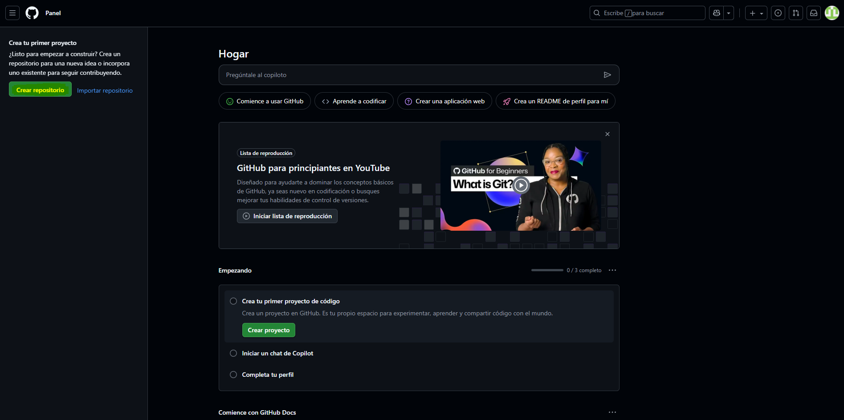

Nos mandara a otra interfaz donde tendras que rellenar el nombre del repositorio u otros y hacer clic en Create repository, como en el ejemplo:  
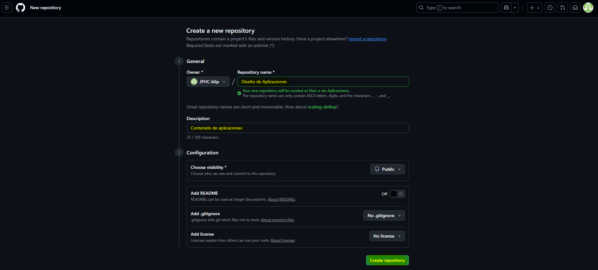

Una vez hecho esto te aparecerá un interfaz en el cual puedes crear un nuevo repositorio o subir un repositorio que tengas:  
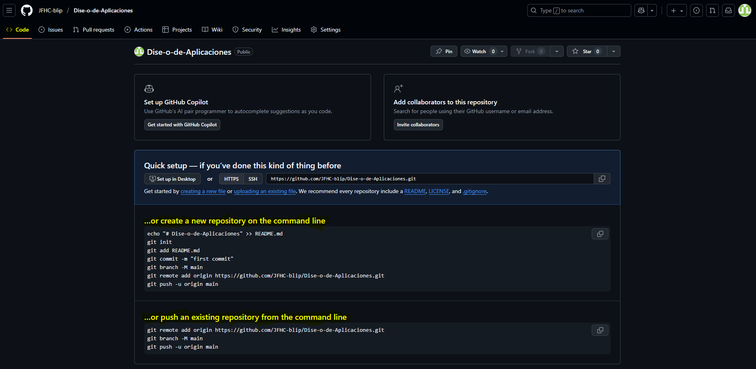

Lo más sencillo es que subas un repositorio, pero aclaremos, en la semana uno tocamos el tema de GIT y como crear un repositorio el cual debe contener archivos, por ende, yo trabajare con Visual Studio Code, con un trabajo y subir mi repositorio a GIT-HUB